- 填空题（每小题3分，共15分）
1.设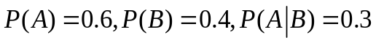， 则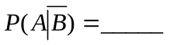．
2. 设随机变量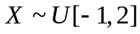，则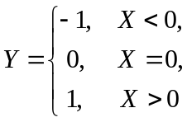的概率分布为．
3．设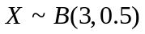，在区间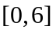上服从均匀分布，已知与相互独立，则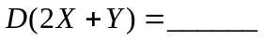．
4.己知随机变量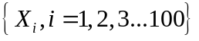独立，同服从二项分布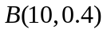，用中心极限定理计算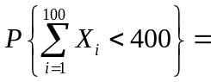 ．
5.设总体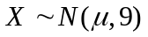，已知样本容量为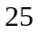，样本均值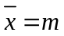；记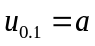，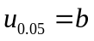；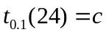，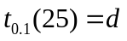；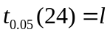，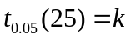．则的置信度为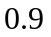的置信区间为 ．
- 选择题（每小题3分，共15分）
1．设，为随机事件，且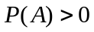，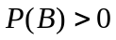，则下列说法正确的是（ ）．
（A）若，相容，必有，相互独立
（B）若，相容，必有，不相互独立
（C）若，不相容，必有，相互独立
（D）若，不相容，必有，不互相独立
2. 设随机变量的分布函数为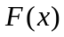，密度函数为，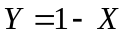，的分布函数记为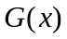，密度函数记为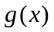，则有（ ）．
（A）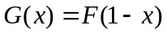 （B）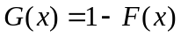
（C）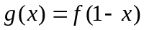 （D）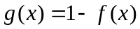
3．已知，为相互独立的随机变量，其联合分布函数为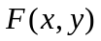，设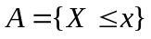，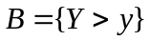，下列命题正确的是（ ）．
（A）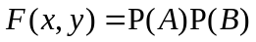 （B）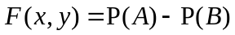
（C）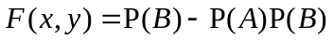 （D）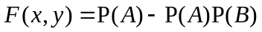
4．设随机变量满足条件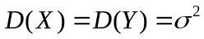，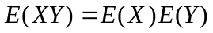，则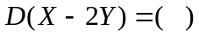
（A）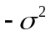 （B） （C）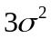 （D）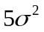
5. 设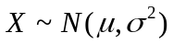，则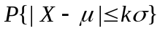( )．
（A）仅与有关 （B）仅与有关 （C）仅与有关 （D）与，，均无关
三、（本题14分）某学生接连参加同一课程的两次考试．第一次考试及格的概率为，如果他第一次及格，则第二次及格的概率也为，如果他第一次不及格，则第二次及格的概率为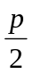．
（1）求他第一次与第二次考试都及格的概率；
（2）求他第二次考试及格的概率；
（3）若在这两次考试中至少有一次及格，他便可以取得某种证书，求该学生取得这种证书的概率．
四、（本题15分）已知连续型随机变量的概率密度函数为
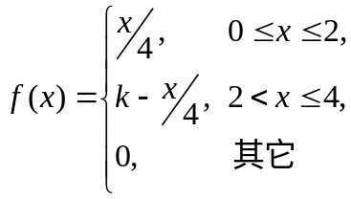
（1）求常数的值；（2）求概率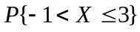；（3）求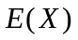及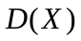．
五、（本题10分）设随机变量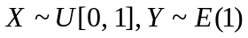，且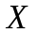和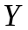相互独立，求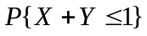．
六、（本题15分）设二维随机变量服从区域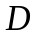：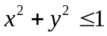上的均匀分布，（1）求关于，的边缘密度，并判断与是否相互独立；（2）求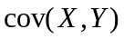，并判别与是否不相关．
七、（本题10分）设总体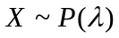，其中未知参数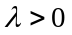，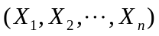为来自总体的一个简单随机样本，求的矩估计量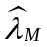和极大似然估计量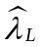，并说明它们是的无偏估计吗？
八、（本题6分）设总体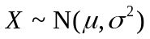，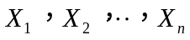是的一个样本，求
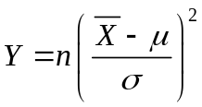和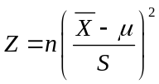服从的分布．

